Rund um die Welt zu Hause
Durch dieses Spiel sollen die Kinder einen kleinen Einblick bekommen, was sich für Missionarskinder mit dem Umzug in ein anderes Land alles verändern kann. Sie leben in einem anderen Land, lernen eine andere Sprache, die Wohnverhältnisse sind teils völlig anders als in der Heimat, schon vom Aussehen her unterscheiden sie sich vielleicht total von den einheimischen Kindern… Spielerisch soll nun versucht werden, Land, Leute, Sprache und Wohnverhältnisse zusammenzubringen. Je nach Möglichkeit könnten die Mitarbeiter auch noch weitere landestypische Dinge ergänzen, z.B. Nahrungsmittel, Spielzeug…
Als Spielerklärung könnte folgendes gesagt werden: „Es sind Ferien – bei einer Freizeit für Missionarskinder treffen sich einige Kinder aus ganz unterschiedlichen Ländern. Sie erzählen den anderen Freizeitteilnehmern aus ihrem Land – wie die Menschen aussehen, welche Sprache sie sprechen, wie die Menschen wohnen…
Versucht herauszufinden, in welchen Ländern die Missionarskinder wohnen. Zu jedem Land (Thailand, China, Irland, Niederlande, Äthiopien, Brasilien und Schweiz) müsst ihr die zugehörige Flagge finden, dann anhand der Kalender „Leben“ die jeweilige Sprache zuordnen, welches Kinderfoto passt zu dem Land und wie sehen die Häuser in diesem Land wohl typischer Weise aus?“

China
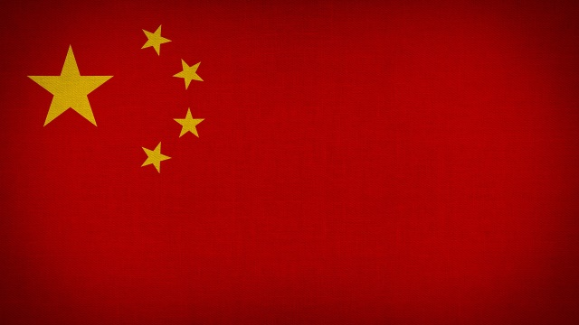
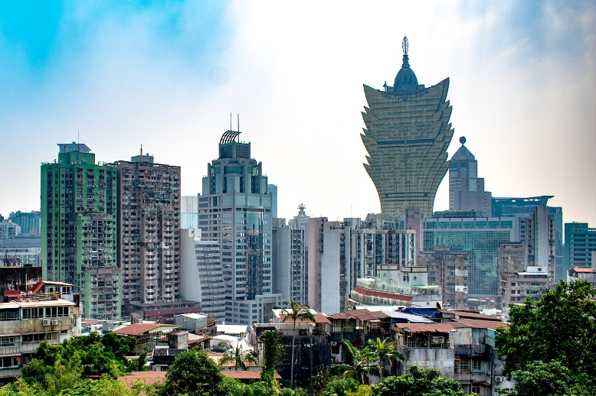
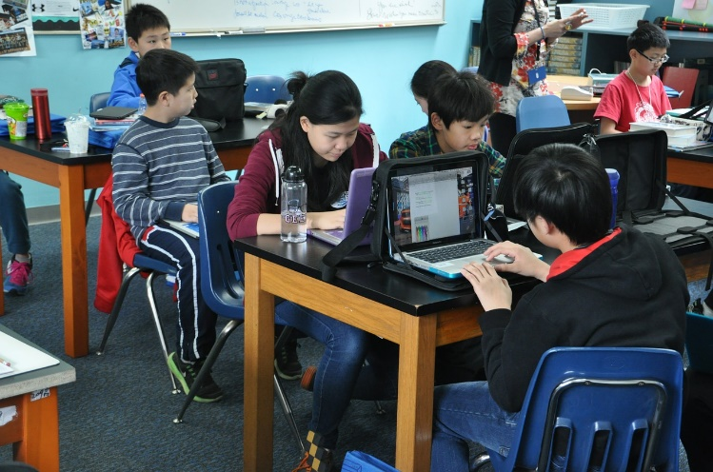

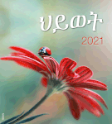
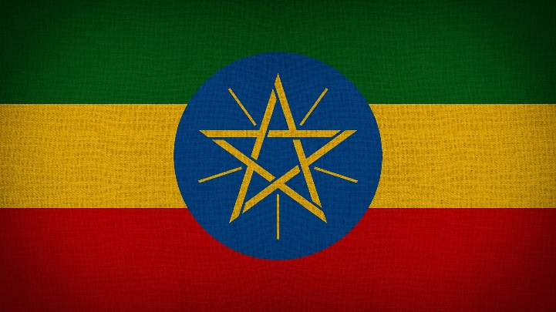
Äthiopien

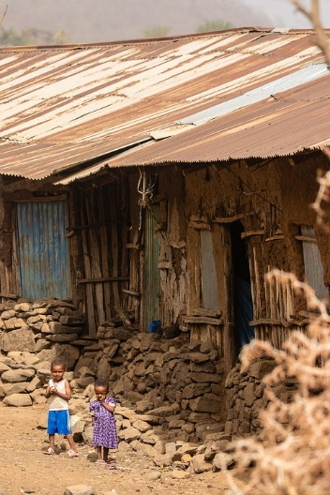
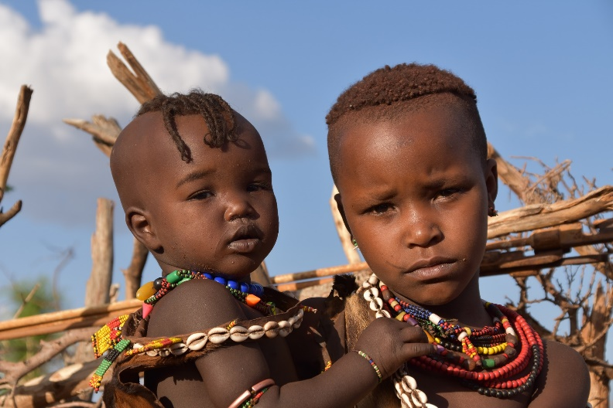

Schweiz
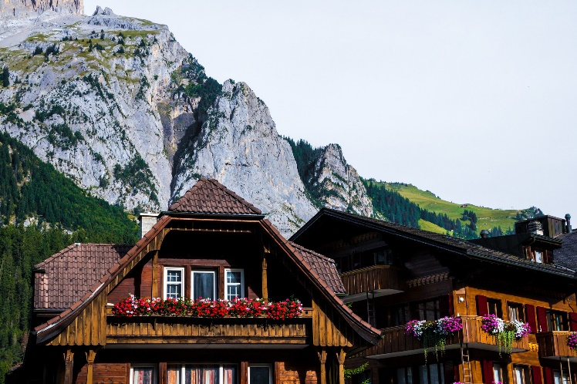

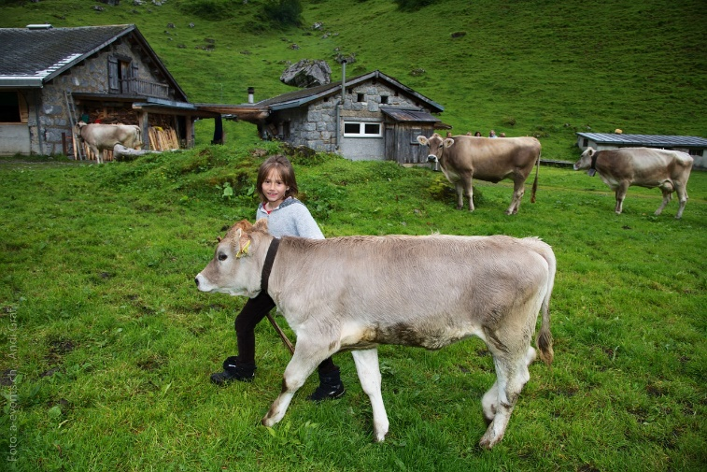

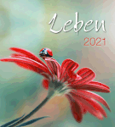

Thailand
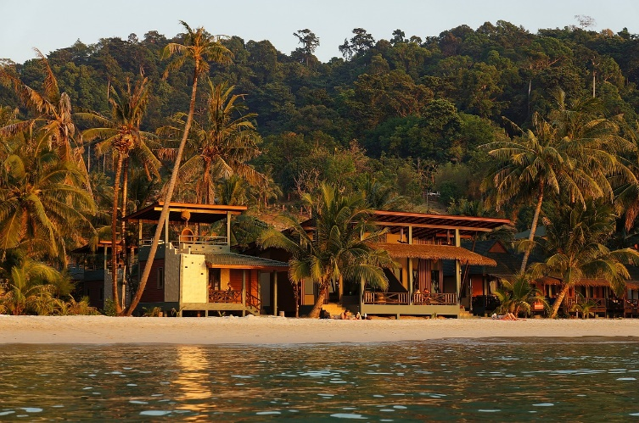
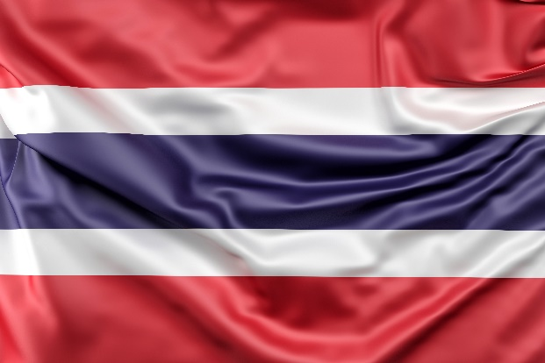

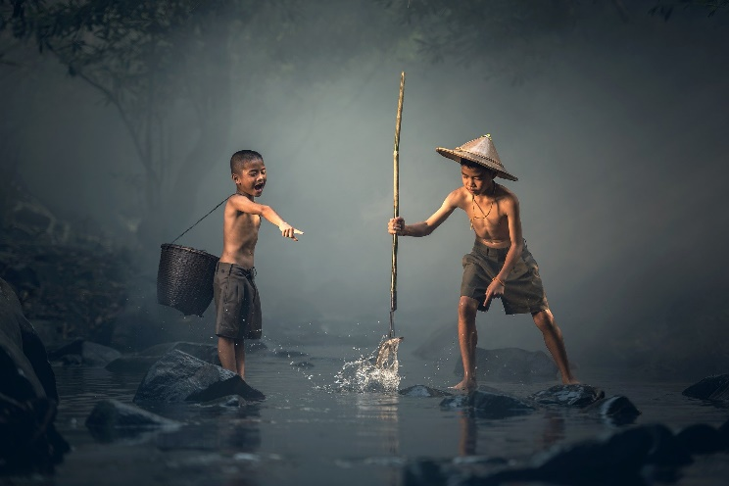
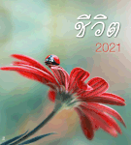

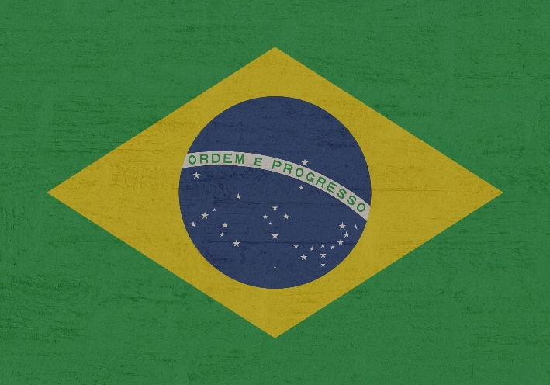
Brasilien
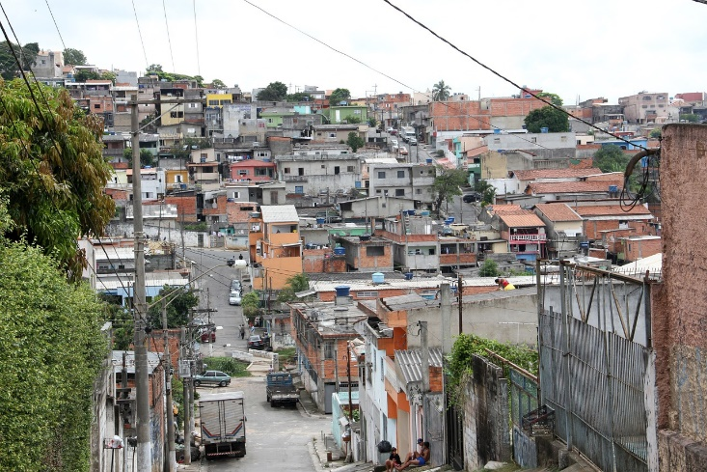

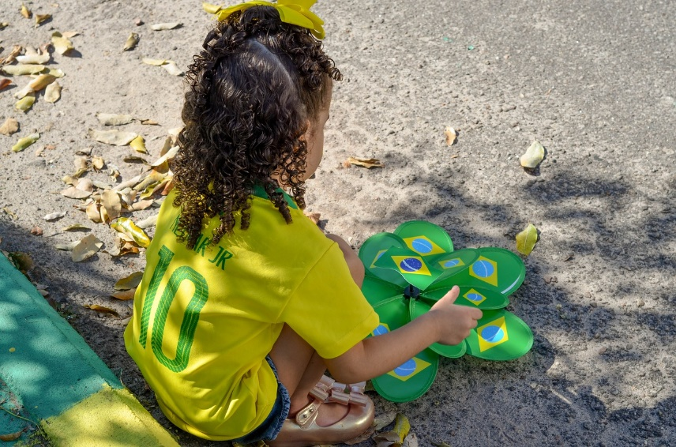

Irland
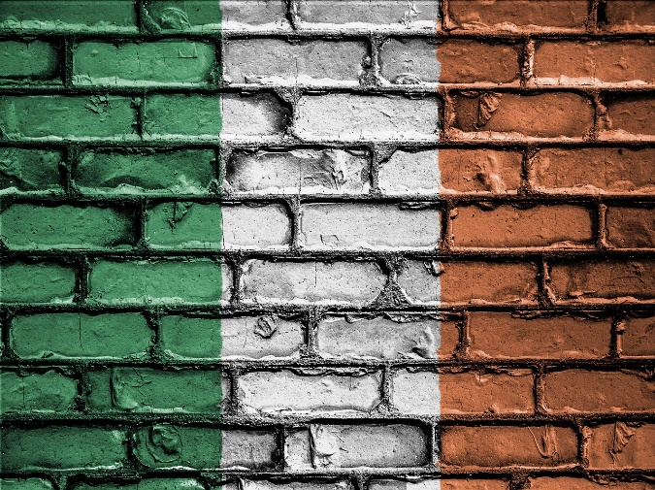
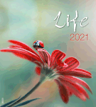

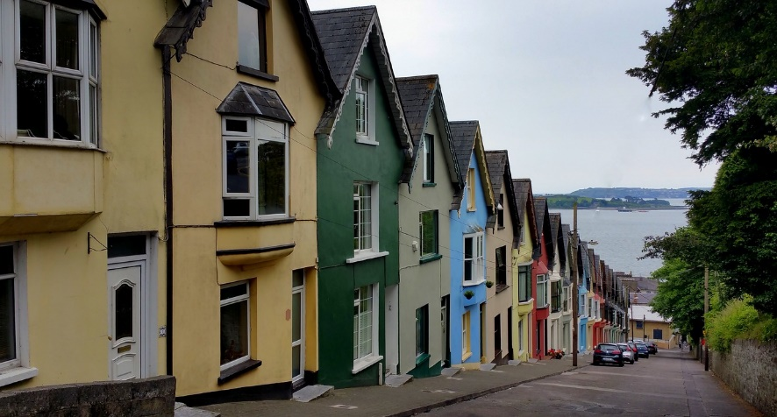

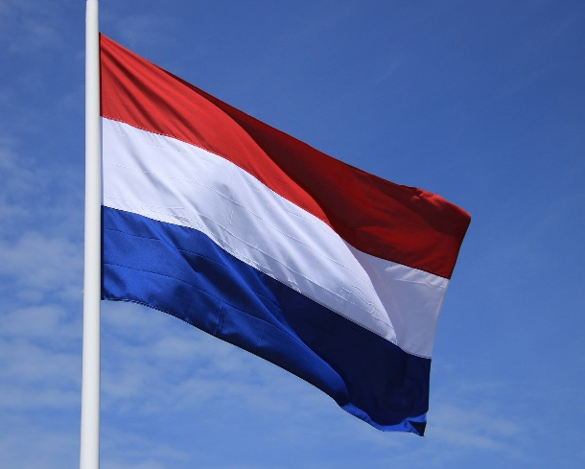
Niederlande
